
大四·物语
• DAILY LIFE
//2022/2/14//
阶段课程一《给朋友的一封信》

 01 来园情况
- 幼儿来园人数：今日来园幼儿33人，请假3人。
今日签到反馈：
今天是开学的第一天，小朋友们的签到情况怎么样了呢？我们一起来看一看。
- 今日已经签到了的小朋友有：沈昀、吴诗悦、王彦馨、刘智馨、李玗菡、高梦瑶、张丞芮、刘夏晨曦、董雨桐、张常裕、颜欣樾、占晗、王一一、苏子默、梁宸、牛嘉禾、刘德馨、陈劢恩、徐梓轩、贲逸阳、赵皓晨、安俊承、候潇然。
今日没有签到的小朋友们要加油了哦！
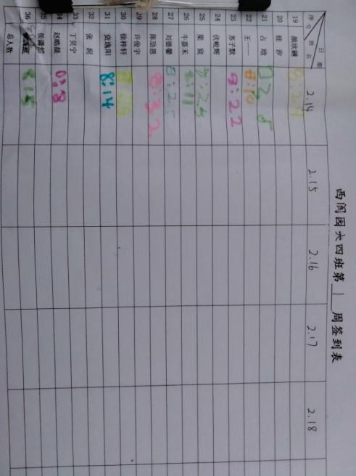 | 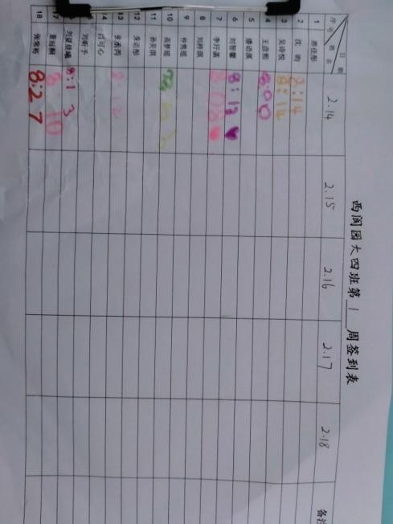

02 户外游戏
元宵节就快到了，为了庆祝元宵节小朋友们提前准备了花灯，那么今天上午我们小朋友们就一起带着自己制作的花灯去“游玩”了幼儿园，让我们一起欣赏一下吧！
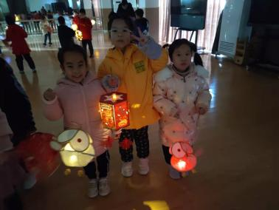 | 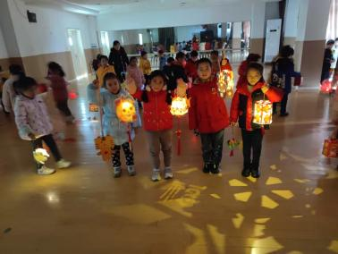 | 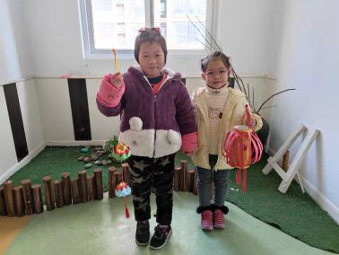

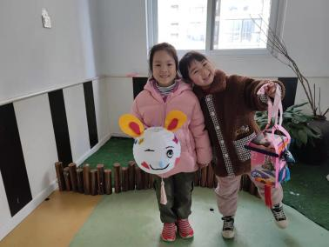
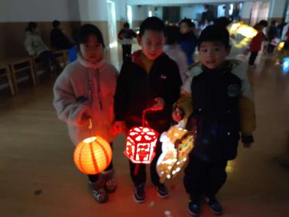
03 区域游戏
以下是今日区域游戏及分享的照片：

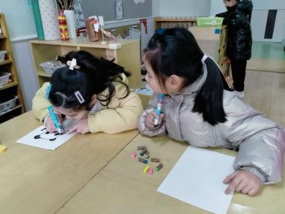 | 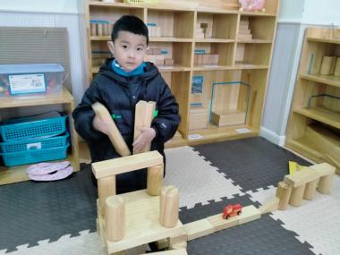 | 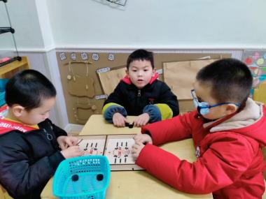
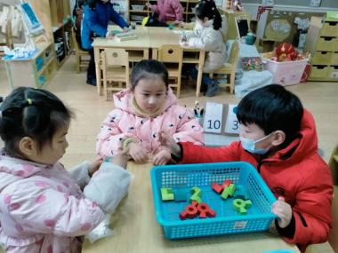 | 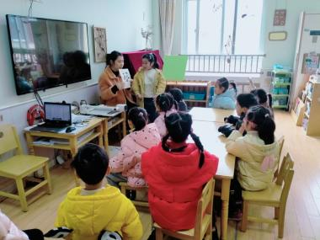 | 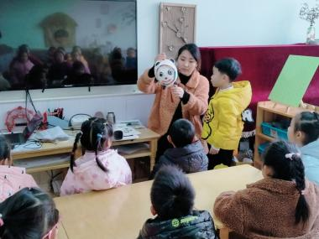

小朋友们都度过了一个愉快的假期，有小朋友在美工区制作了自己在假期中碰到的好玩的事情--“制作冰墩墩”。
在游戏结束后我们也请了小朋友上来分享自己的游戏。
李玗菡：我先用黑笔画了椭圆形，再画了耳朵涂上了颜色和手，给冰墩墩画了一个打招呼的姿势。给它画了彩色的头盔。为了让它更可爱我画了腮红。
王彦馨：为什么它的手是粉色。（是一个爱心）
刘昕予：它周围有一圈线。（冰晶外壳）
刘德馨：我跟李玗菡想法一样可以用黏土制作冰墩墩。
王彦馨：我想用木头制作。
陈劢恩：我在家里用气球、报纸制作了冰墩墩。
接下来陈劢恩给大家展示了自己制作的冰墩墩并介绍了制作的过程。

04 谈话活动：假期趣事
今天上午我们一起进行了一节谈话活动：《假期趣事》。寒假生活丰富多彩，在假期里孩子们与家人一起庆祝节日、走亲访友、开心团聚、出去旅游，做自己想做的事情等等。在本次谈话活动当中我们通过小组讨论与个别介绍相结合的方式，与大家一起交流自己在假期中的所见所闻与心理感受。
谈话活动中，大部分孩子都能够大胆的在集体面前表达自己的想法，但表达语言不够恰当，倾听的习惯还不够，需进一步引导。
那么在本次活动中养成良好的倾听习惯，乐意与大家分享自己在寒假的趣事；用恰当的语言表达自己在假期中的所见所闻与心理感受的小朋友有：沈昀、吴诗悦、王彦熙、潘语溪、刘智馨、李玗菡、刘梓琪、仲隽瑶、高梦瑶、孙美琪、朱语彤、张丞芮、刘昕予、刘夏晨曦、董雨桐、张常裕、颜欣樾、眭 汐、占晗、王一一、苏子默、伏峻辉、梁宸、牛嘉禾、刘德馨、徐梓轩、陈劢恩、贲逸阳、张 润、丁贝宁、赵皓晨、侯潇然、安俊承。
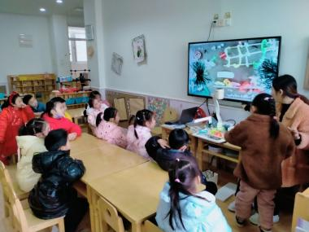

05 生活活动
今天吃完饭后我们采取了签到的方式来看小朋友们的吃饭速度：吃完饭后就签到一下。
以下是今日吃饭签到情况，
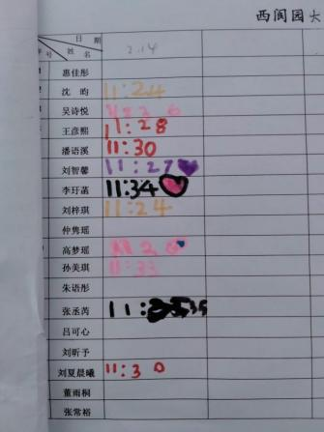 | 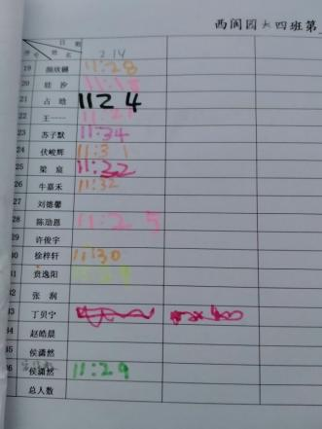

06 温馨提示
/
★各位家长，今日上延时班。放学时间为4:45。

—END—

在一起的点滴都值得记录

